

**МИНИСТЕРСТВО НАУКИ И ВЫСШЕГО ОБРАЗОВАНИЯ**

**РОССИЙСКОЙ ФЕДЕРАЦИИ**

**ФЕДЕРАЛЬНОЕ ГОСУДАРСТВЕННОЕ БЮДЖЕТНОЕ ОБРАЗОВАТЕЛЬНОЕ**

**УЧРЕЖДЕНИЕ ВЫСШЕГО ОБРАЗОВАНИЯ**

**«КАРАЧАЕВО-ЧЕРКЕССКИЙ ГОСУДАРСТВЕННЫЙ УНИВЕРСИТЕТ**

**ИМЕНИ У.Д. АЛИЕВА»**

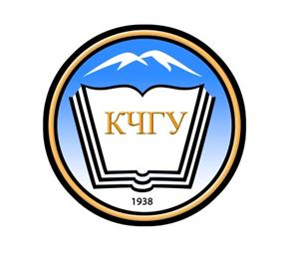

**С Е Р Т И Ф И К А Т**

**удостоверяет, что**

**ГЛАДКИХ АННА МИХАЙЛОВНА**

**приняла участие**

**во Всероссийской научно-практической конференции обучающихся**

**«АКТУАЛЬНЫЕ ПРОБЛЕМЫ ВОСПИТАНИЯ И ОБУЧЕНИЯ»**

**г.Карачаевск**

**9 - 10 декабря 2021 года**

